Keresett szakemberek lettek: a Széchenyi István Egyetemen végeztek az ország első ESG mesterszakosai
Az országban elsőként a győri Széchenyi István Egyetemen indult „ESG – környezeti, társadalmi és vállalatirányítási szakértő” mesterszak tavaly februárban. A napokban tették le záróvizsgájukat az intézményben az első végzősök, akik a munkaerőpiacon egyre keresettebb, értékes tudás birtokába jutottak. A szeptemberben újabb évfolyammal induló képzésre február 15-ig még lehet jelentkezni.
A Széchenyi István Egyetem egy éve országosan elsőként indította el a fenntarthatóságot szolgáló ESG – környezeti, társadalmi és vállalatirányítási szakértő mesterképzését. A két féléves szak egy új európai uniós szabályozás hatályba lépése miatt vált igencsak aktuálissá a gazdasági szférában. Az ESG szabályrendszerének lényege, hogy mérhetővé teszi a vállalatok fenntarthatósági tevékenységét, jelentéstételi kötelezettséggel és meghatározott indikátorkörrel. Ezek között szerepelnek környezeti, társadalmi és vállalatirányítási teljesítményre vonatkozó eredmények, s ezeket az adatokat az ESG-tanúsító ellenőrzi és teszi hivatalossá. A szakon végzők olyan elemző szemléletű szakemberekké válnak, akik azonosítani és értelmezni tudják a nagyszámú adatot, képesek hosszú távú ESG-stratégia kialakítására, valamint a cégek fenntarthatósági teljesítményét javító intézkedések megvalósítására.
„A napokban tizenketten tettek sikeres záróvizsgát. Örülünk, hogy ők nagyon értékes, összetartó közösséget alkottak. Emiatt is szeretnénk megőrizni a velük való kapcsolatot, és a jövőben is számítunk szakértelmükre” – fogalmazott dr. Torma András, a Széchenyi-egyetem Alkalmazott Fenntarthatóság Tanszékének vezetője. Hozzátette, hallgatók és oktatók kölcsönösen sokat tanultak egymástól, az új diszciplína változásait, az új szabályozásokat folyamatosan beépítették a tanmenetbe.
„Nemcsak a hallgatók, de az ESG-mesterképzésünk is eredményesen vizsgázott, hiszen olyan tantervet állítottunk össze, amely követi az igényeket, és valóban felkészíti a szakembereket az előttük álló feladatokra. Időközben extraként a Magyar Gazdaságfejlesztési Ügynökség (MGFÜ) akkreditációját is megszerezte a képzés: ez lehetővé teszi, hogy a tudásanyagot részismereti képzésként is átadjuk, amely szakmai gyakorlattal kiegészítve tanácsadói képesítést is nyújt” – hangsúlyozta.
A tanszékvezető elmondta, a mesterszak magas színvonalához az egyetemi oktatók mellett számos külső partner járul hozzá. Az Audi Hungaria a kezdetektől segíti a kurzust, és mellettük több piaci szereplő csatlakozott a kezdeményezéshez. A korábbiak mellett új együttműködőként jelent meg az MGFÜ, a Szabályozott Tevékenységek Felügyeleti Hatósága, a Magyar Ügyvédi Kamara és a KAVOSZ is.
Kiemelte, a 2025-ös az első év, amikor a vállalatok egy részének már kötelezettségként jelenik meg az ESG-jelentés elkészítése, és ez a kör fokozatosan bővülni fog, vagyis e terület szakértőire egyre nagyobb szükség lesz. Nem csoda hát, hogy a második, tavaly szeptemberben indult évfolyam létszáma a nyolcvanat is meghaladja, a képzést idén februárban elkezdők száma pedig száz feletti lesz. A tapasztalat azt mutatja, hogy a mesterszakot választók egy része a vállalati szférából érkezik azért, hogy cége maradéktalanul megfeleljen az új előírásoknak. Egyre többen vannak azok is, akik korábban nem ezzel foglalkoztak, de látják a piaci igényt, és ezért orientálódnak az ESG felé.
Czipf Henriett, egy győri nagyvállalat személyügyi területének ESG-koordinátora és személyzeti kiválasztásért felelős vezetője azért végezte el a képzést, hogy mindennapi munkájához szilárd elméleti hátteret szerezzen. „Merőben új, szerteágazó területről van szó, amelynek jelenleg is folyamatban van a szabályozása. Ezért éreztem fontosnak, hogy a témában egyetemi szintű tudást szerezzek, s ennek lehetőségét a Széchenyi-egyetem hazánkban elsőként teremtette meg” – fogalmazott a szakember. Hozzátette, dolgozó emberként kevés szabadidővel rendelkezik, ezért vonzónak találta, hogy a naprakész ismereteket biztosító mesterképzés egy év alatt elvégezhető. Mint mondta, sokat segített neki közgazdász képzettsége, amely kellő alapot adott a sikeres teljesítéshez. Kiemelte, a kurzus beváltotta a hozzá fűzött reményeit, hiszen a tanultakat rögtön hasznosítani tudta munkájában. Bár csak néhány napja záróvizsgázott, de már be is adta jelentkezését az egyetem ESG-tanácsadó képzésére. Czipf Henriett ugyanis úgy látja, aki naprakész akar maradni az ESG-terület még alakuló rendszerében, annak folyamatosan képeznie kell magát.
A mesterszakról itt olvasható tájékoztató, jelentkezni pedig február 15-ig lehet a felvi.hu oldalon keresztül.
Sajtókapcsolat:
- Hancz Gábor, igazgató
- Kommunikációért és Sajtókapcsolatokért Felelős Igazgatóság
- +36 96 503 400/3788
- hancz.gabor@sze.hu
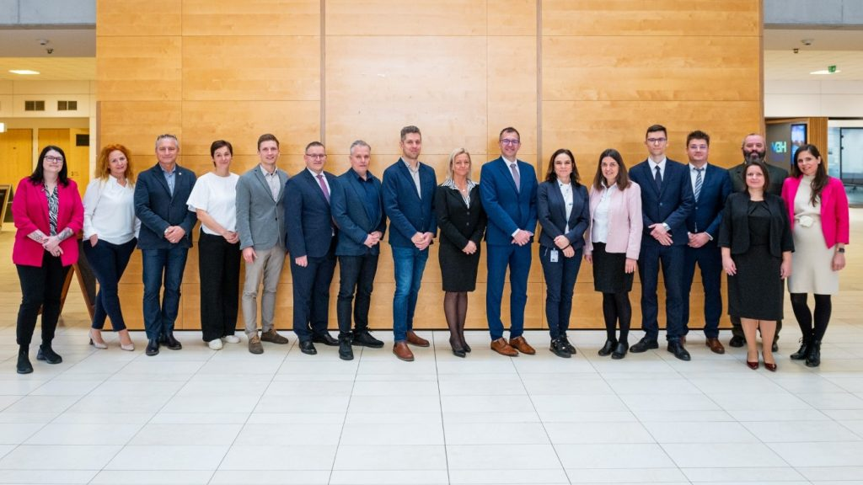 | © Fotó: Dudás Máté/Széchenyi István Egyetem
Eredeti tartalom: Széchenyi István Egyetem
Továbbította: Helló Sajtó! Üzleti Sajtószolgálat
Ez a sajtóközlemény a következő linken érhető el:

